Guía de Manejo – Infección del Tracto Urinario (Urgencias HM Montepríncipe)

Definiciones
- Piuria: presencia de leucocitos >10 leuc/µL en orina no centrifugada o >5 leuc/µL en orina centrifugada.
- Bacteriuria asintomática: cultivo positivo (>10⁵ UFC/mL) en dos muestras consecutivas en mujeres o una en varones sin síntomas urinarios; 10⁵ UFC/mL en muestra de catéter permanente; 10² UFC/mL en sondajes intermitentes.
- Síndrome uretral agudo: clínica de cistitis con cultivo negativo o <10² UFC/mL.
- ITU no complicada: cistitis o pielonefritis en mujeres sin comorbilidades ni anomalías anatómicas; cultivo positivo.
- ITU complicada: incluye cualquier infección urinaria con fiebre, dolor lumbar, sepsis, hipotensión o factores predisponentes como diabetes, embarazo, edad >70 años, sondajes, malformaciones urinarias, litiasis, insuficiencia renal o inmunosupresión.
- Pielonefritis aguda (PNA): infección de vía urinaria superior con fiebre, escalofríos, dolor lumbar, náuseas/vómitos y leucocitosis.

Evaluación inicial y algoritmo
En triaje se identifican síntomas de infección urinaria (disuria, polaquiuria, urgencia miccional, hematuria, dolor lumbar) o fiebre sin foco. Se valoran factores de riesgo de sepsis: taquicardia >110 lpm, hipotensión (PAS <90 mmHg, PAD <50 mmHg), temperatura >38,5 °C, comorbilidad grave, edad >70 años o presencia de sonda.
El algoritmo se representa en la siguiente imagen y resume la actuación inicial: toma de constantes, recogida de muestra de orina, uso de tiras reactivas, leucocituria y clasificar en ITU simple, PNA, ITU complicada o sepsis urinaria.
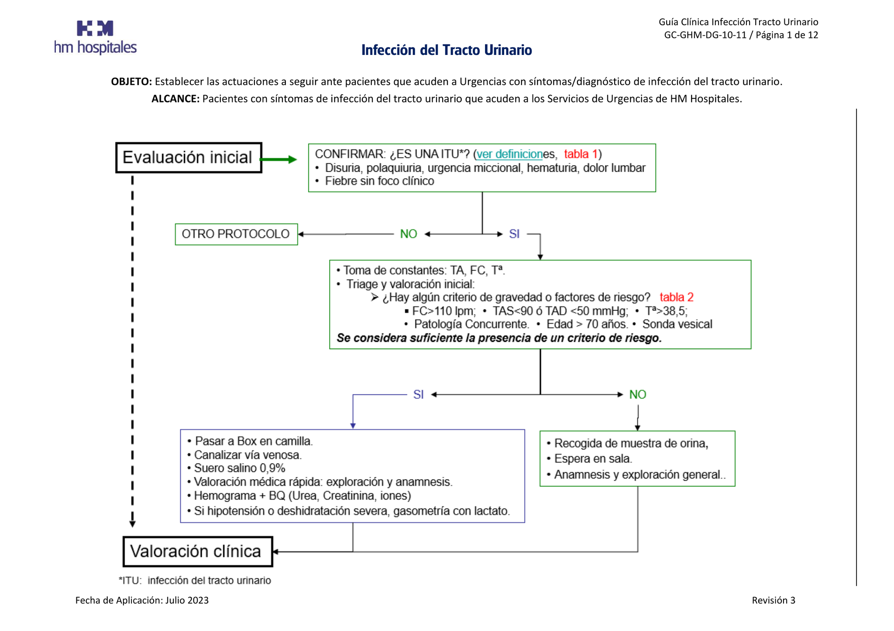

Paciente con leucocituria
- ITU no complicada (cistitis): buen estado general, sin fiebre ni factores de riesgo. Se indica tratamiento empírico ambulatorio y control a las 48 h. En mujeres con recurrencias frecuentes, solicitar urocultivo de control.
- ITU complicada / PNA: presencia de fiebre, dolor lumbar, leucocitosis, comorbilidad o factores de riesgo (ver más abajo). En mujeres jóvenes (<40 años), con buen estado general, función renal normal y ausencia de comorbilidad, puede tratarse de forma ambulatoria con seguimiento estrecho. En otros casos se requiere ingreso.
- Sepsis urinaria: si hay hipotensión, taquicardia, oliguria o lactato elevado, seguir protocolo de sepsis y transferir al paciente a UCI.

Factores de riesgo de ITU complicada
Los siguientes factores obligan a considerar la infección como complicada y valorar ingreso hospitalario:
- Sexo masculino o embarazo.
- Edad >70 años.
- Síndrome séptico o hipotensión.
- Diabetes, insuficiencia renal crónica o inmunosupresión.
- Presencia de catéter urinario permanente o sondaje intermitente.
- Malformaciones urinarias, reflujo vesicoureteral, litiasis renal o vejiga neurogénica.
- Antecedentes de uropatía obstructiva o instrumentación urológica reciente.
- Infecciones previas por bacterias multirresistentes.

Criterios de ingreso
- Cualquier pielonefritis aguda salvo en mujeres jóvenes con buen estado general, función renal normal y ausencia de comorbilidades.
- ITU complicada con comorbilidad significativa, signos de sepsis o dificultad para tomar líquidos/medicación en domicilio.
- Sepsis urinaria: ingreso en Medicina Interna o UCI según estabilidad hemodinámica.

Tratamiento empírico

Cistitis no complicada (alta hospitalaria)
De acuerdo con la guía local, las opciones preferentes son:
Opción | Dosis y duración
Fosfomicina trometamol | 3 g VO dosis única.
Nitrofurantoína | 100 mg VO cada 12 h durante 5 días.
Amoxicilina/clavulánico | 500/125 mg VO cada 8 h durante 5–7 días.
Cefuroxima axetilo | 500 mg VO cada 12 h durante 5–7 días.
Cefixima | 400 mg VO cada 24 h durante 3–7 días.
Segundas opciones (si las resistencias locales son <20 %): cotrimoxazol 160/800 mg VO cada 12 h durante 3 días o trimetoprima 400 mg VO cada 12 h durante 3–5 días. En caso de alergia, puede usarse cefadroxilo 500 mg VO cada 12 h durante 3 días. En varones se recomienda prolongar el tratamiento a 7 días y elegir fluoroquinolonas o cotrimoxazol.

Pielonefritis aguda no complicada
Se administra una dosis de ceftriaxona 1 g IV en urgencias y posteriormente se decide el tratamiento oral:
- Primera opción: cefixima 400 mg VO cada 24 h o cefditoreno 400 mg VO cada 24 h durante 7–10 días.
- Segunda opción: ciprofloxacino 500 mg VO cada 12 h por 7 días o levofloxacino 750 mg VO/día por 5 días (si la resistencia local <10 %).
- Alternativa: cotrimoxazol 160/800 mg VO cada 12 h por 14 días en alérgicos a betalactámicos.

Pielonefritis moderada‑grave / ITU complicada (tratamiento IV)
En pacientes con fiebre alta, leucocitosis, fallo renal o comorbilidad, se inicia antibioterapia IV. La guía propone:
- Primera línea: ceftriaxona 2 g IV cada 24 h o cefotaxima 2 g IV cada 8 h; ciprofloxacino 400 mg IV cada 12 h o levofloxacino 750 mg IV cada 24 h (si resistencia <10 %).
- Segunda línea: cefepima 1 g IV cada 12 h, piperacilina/tazobactam 4 g/0,5 g IV cada 8 h, gentamicina 5 mg/kg IV cada 24 h o amikacina 15 mg/kg IV cada 24 h.
- Tercera línea (sospecha de bacterias multirresistentes): imipenem 0,5 g IV cada 8 h o meropenem 1 g IV cada 8 h ± amikacina.

Tratamiento de la bacteriuria asintomática
No se trata rutinariamente, excepto en:
- Embarazadas.
- Pacientes sometidos a procedimientos urológicos invasivos o cirugía prostática.
- Receptores de trasplante renal o pacientes con riesgo de complicaciones graves.
- Personas mayores con deterioro cognitivo y síntomas inespecíficos atribuibles a infección urinaria.

Actualización bibliográfica
Las guías para la ITU evolucionan a medida que cambian las resistencias y se desarrollan nuevos antibióticos. La Infectious Diseases Society of America (IDSA) publicó en julio de 2025 unas guías actualizadas para la ITU complicada, que recomiendan un enfoque escalonado en la selección antibiótica y enfatizan el uso prudente de carbapenémicos[1]. Se aconseja consultar estas guías y las recomendaciones nacionales (SEIMC/SEMFYC) para ajustar el manejo según la epidemiología local y las resistencias. Las guías actuales también fomentan el uso de medidas preventivas (hidratación, higiene, evitar sondajes prolongados) y limitan la indicación de cultivo y tratamiento de la bacteriuria asintomática.

[1] Complicated Urinary Tract Infections (cUTI): Clinical Guidelines for Treatment and Management
https://www.idsociety.org/practice-guideline/complicated-urinary-tract-infections/

